KOLOROWO - SMACZNIE - ZDROWO
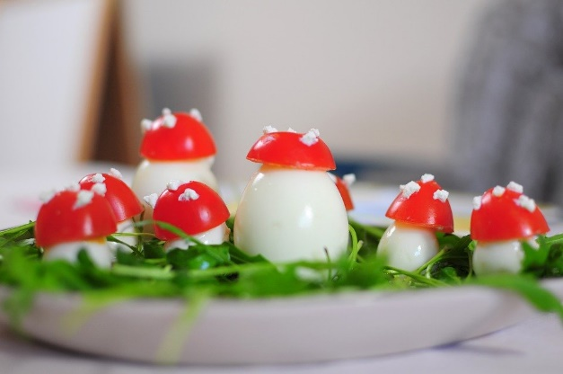
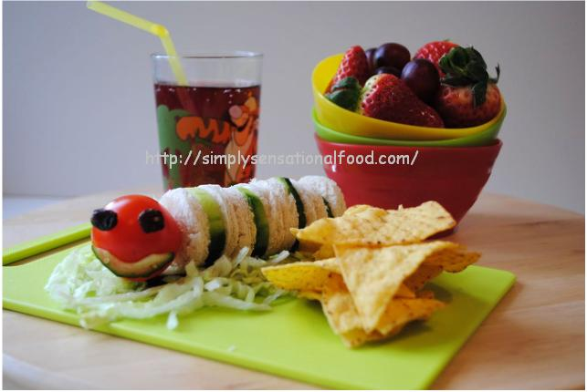
To zdjęcie, autor: Nieznany autor, licencja: CC BY-NC-ND
,, Kolorowe przysmaki” – prace kulinarne. Podstawa programowa; I3, I7, IV1,
Kochani rodzice proponowane zajęcia, są świetną okazją dla naszych dzieci, by mogły czerpać radości z doświadczeń kulinarnych. Dzięki tym zajęciom dzieci bardziej rozwiną i udoskonalą zmysły: smaku, węchu, dotyku, wzroku podczas przygotowywania i smakowania przyrządzanych potraw. To również świetna zabawa zwłaszcza dla ,,niejadków’’. Dziki nim nasze dzieci będą potrafiły: samodzielnie wykonać proste potrawy, utrwalą zasady higieny, umiejętność korzystania z noża, naucza się dekorowania prostych potraw.
Pozwólmy dzieciom samodzielnie zadbać dbają o swoje stanowisko pracy, by mogły estetycznie podać posiłek i nakryć do stołu.

Wesołe i pyszne śniadanko wspólnie przygotowane z rodzicami będzie świetną zabawą dla całej rodziny.
https://www.youtube.com/watch?v=_ZMbJ772NFc
--------------------------
Super pomysłem są też kolorowe kanapeczki zwłaszcza jeśli dzieci same je wykonają
https://www.youtube.com/watch?v=tNpS5IRaO4w
A może wesołe kanapki dla niejadków
https://www.youtube.com/watch?v=MD7qjnaYepQ

